Groningen onbeperkt

Een routeplanner voor rolstoelgebruikers

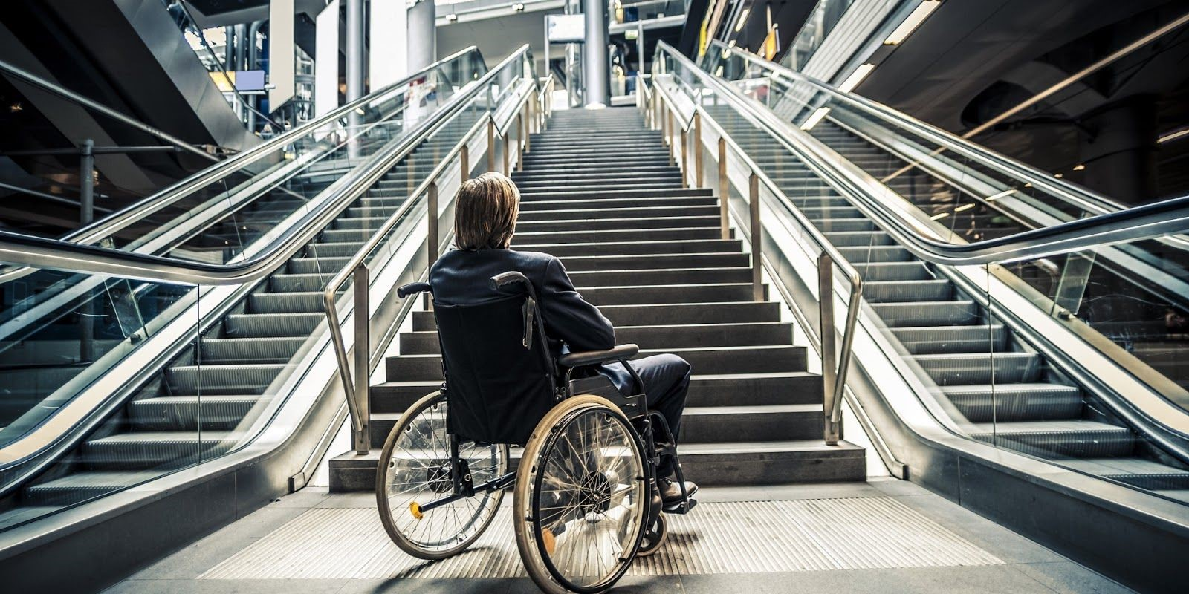

Samenvatting

Bestaande routeplanners bieden vaak niet de mogelijkheid om routes te berekenen voor personen die gebruik maken van een rolstoel. Terwijl het voor rolstoelgebruikers juist erg belangrijk is om te weten hoe ze ergens kunnen komen en of het gemakkelijk toegankelijk is.

Het doel van dit project is om een routeplanner voor deze groep te maken en uit te zoeken wat de mogelijkheden zijn. Hiervoor is de volgende onderzoeksvraag opgesteld: Hoe kan er een geschikte routeplanner voor rolstoelgebruikers worden gemaakt? De onderzoeksvraag is beantwoord met de resultaten van het onderzoek. Ook is er daadwerkelijk een routeplanner voor rolstoelgebruikers gerealiseerd. Het onderzoek is uitgevoerd met behulp van deskresearch en er heeft een interview met een rolstoelgebruiker plaatsgevonden.

Uit het onderzoek kwam naar voren dat er erg weinig data beschikbaar is. De data die wel gebruikt kon worden, is afkomstig van OpenStreetMap. Door het resultaat uit onder andere het interview naast de beschikbare data te leggen, is er een profiel opgesteld waarmee OSRM kan werken. OSRM is een open source routeplanner die uit het onderzoek als meest geschikt werd geacht.

Tijdens het realiseren van de routeplanner zijn er twee producten tot stand gekomen. Het gaat hierbij om een webapplicatie en een routeplanner. De webapplicatie geeft een map weer met een functie om een route op te vragen. De route wordt opgevraagd bij de routeplanner welke gebruik maakt van OSRM. Deze twee onderdelen kunnen samen een geschikte routeplanner voor rolstoelgebruikers vormen. Wel is het van belang dat er meer data beschikbaar komt om betere rolstoelvriendelijke routes te adviseren.

# Inleiding

Iemand kwam met het idee om een routeplanner voor rolstoelgebruikers te maken. Hij kwam met het idee doordat een vriend van hem ook gebruik maakt van een rolstoel en hierdoor vaak obstakels tegen komt op de routes die geadviseerd zijn door de huidige routeplanners.

Door een routeplanner speciaal voor rolstoelgebruikers beschikbaar te maken kunnen obstakels eenvoudiger vermeden worden. Bij obstakels kan onder andere gedacht worden aan trappen, te smalle paden of een wegdek van grind. De maatschappelijke relevantie en de leerzame componenten in het project vormen de aanleiding voor deze afstudeeropdracht.

In dit verslag wordt antwoord gegeven op de vraag:

Hoe kan er een geschikte routeplanner voor rolstoelgebruikers worden gemaakt?

Naast het beantwoorden van de hoofdvraag is ook een routeplanner opgeleverd die de meest geschikte routes voor rolstoelgebruikers kan tonen. De webapplicatie die hiervoor gemaakt is bevat ook de mogelijkheid om de mate van rolstoeltoegankelijkheid zichtbaar te maken van wegen en locaties. Ook heeft de gebruiker de mogelijkheid om zijn kennis over de mate van toegankelijkheid te delen.

# Probleemanalyse

In dit hoofdstuk zal het vraagstuk van deze afstudeeropdracht worden besproken en verder toegelicht worden.

## Aanleiding en context

Voor personen met een lichamelijke handicap is het vaak niet makkelijk om van te voren te bepalen welke route ze het beste kunnen nemen. De bestaande routeplanners houden momenteel geen rekening met de beperkingen van deze personen. Hierdoor lopen mensen met een handicap regelmatig tegen obstakels aan. Hierbij te denken aan trappen, smalle paden of keien. Door een routeplanner voor deze doelgroep beschikbaar te maken zouden bepaalde obstakels eenvoudiger vermeden kunnen worden.

## Probleemstelling

Routeplanners houden momenteel geen rekening met rolstoelgebruikers. Hierdoor kunnen rolstoelgebruikers routes geadviseerd krijgen die niet toegankelijk voor hen zijn.

## Doelstelling

Het doel van deze afstudeeropdracht is het opleveren van een routeplanner die de meest geschikte routes voor rolstoelgebruikers kan tonen. Ook zal er een mogelijkheid komen om de mate van rolstoeltoegankelijkheid zichtbaar te maken voor enkele locaties. Verder zullen de gebruikers de mogelijkheid krijgen om kennis over de mate van toegankelijkheid te delen.

## Afhankelijkheden en randvoorwaarden

De correctheid van de routeplanner is volledig afhankelijk van de beschikbare data op internet. Met beschikbare data worden naast een landkaart ook gegevens zoals de mate van toegankelijkheid van wegen bedoeld. De website dient geschikt gemaakt te worden voor zowel computers als voor mobiele apparaten.

## Afbakening en relevantie

De focus van de afstudeeropdracht ligt op het creëren van een routeplanner voor Groningen. Deze routeplanner zal specifiek bedoeld zijn om geschikte routes weer te geven voor rolstoelgebruikers. Zoals ook bij afhankelijkheden is genoemd, is dit project afhankelijk van de beschikbare data op internet. Het zelf verzamelen van alle data valt niet onder de afstudeeropdracht.

# Onderzoek

Om een goed werkende routeplanner te realiseren is het van belang om te weten welke data beschikbaar is, welke bestaande routeplanners gebruikt kunnen worden en aan welke eisen een routeplanner dient te voldoen. Dit hoofdstuk zal hier een antwoord op geven.

## Inleiding

Door middel van deskresearch en een interview met een rolstoelgebruiker is antwoord gegeven op de hoofdvraag: “Hoe kan er een geschikte routeplanner voor rolstoelgebruikers worden gemaakt?”. Hierbij is voornamelijk gekeken naar de data waarmee kan worden bepaald of een route rolstoelvriendelijk is, aan welke eisen een route voor een rolstoelgebruiker zou moeten voldoen en of er bestaande routeplanners zijn die gebruikt kunnen worden in dit project.

De onderzoeksvragen die zijn gebruikt om de hoofdvraag te beantwoorden zijn:

* Waarom kan iemand in de rolstoel geen routeplanner voor lopende of fietsende gebruikers gebruiken?
* Aan welke criteria zouden geschikte routes voor rolstoelgebruikers moeten voldoen?
* Welke data is beschikbaar om te bepalen of een route of een deel ervan rolstoeltoegankelijk is?
* Welke beschikbare data is geschikt om te gebruiken door een routeplanner?
* Welke bestaande routeplanners kunnen en mogen worden aangepast om de routeplanner geschikt te maken voor rolstoelgebruikers?
* Welke routeplanner is het meest geschikt om te gebruiken met de beschikbare data?
* Welke criteria moet een routeplanner hanteren om te bepalen of een route bruikbaar is voor rolstoelgebruikers?

## Onderzoeksvragen

Waarom kan iemand in de rolstoel geen routeplanner voor lopende of fietsende gebruikers gebruiken?

Voor rolstoelgebruikers is de toegankelijkheid van wegen regelmatig een probleem. In 2007 beschreven van den Brink-Muinen, Spreeuwenberg & Rijken, de problemen die mensen met een chronische ziekte of handicap tegenkomen. Zo komt uit het onderzoek en het interview met de ervaringsdeskundige (zie bijlage 4) naar voren dat voor mensen met een chronische ziekte of handicap steile hellingen, trappen, te hoge drempels en stoepen de meest voorkomende belemmeringen zijn. Dit zijn punten waar routeplanners geen rekening mee houden als het gaat om routes voor lopende of fietsende gebruikers.

Bij fietsroutes wordt wel rekening gehouden met trappen. Alleen houden routeplanners voor fietsroutes ook rekening met straten waar een fietsverbod geldt, terwijl dit voor een rolstoelgebruiker niet van toepassing is.

Aan welke criteria zouden geschikte routes voor rolstoelgebruikers moeten voldoen?

Bouw Advies Toegankelijkheid heeft tussen 2000 en 2008 een onderzoek gedaan naar de bruikbaarheid en toegankelijkheid van voetpaden. Aan de hand hiervan is een document opgesteld met de Richtlijnen voor voetpaden, maar ook oversteekplaatsen en situering van straatmeubilair (Haug & Schuurman, 2016). Dit document bevat alle criteria waaraan een geschikte route zou moeten voldoen.

Zo staat er bijvoorbeeld het volgende over de vrije breedte van voetpaden:

Een voetpad dat intensief gebruikt wordt en/of regelmatig door mensen met een rollator, rolstoel of scootmobiel wordt gebruikt is bij voorkeur breder dan 2,4 m maar tenminste 1,8 meter breed (exclusief de trottoirband). Deze situatie doet zich bijvoorbeeld voor bij winkelcentra, scholen, recreatieve voorzieningen, woonvoorzieningen, activiteitencentra en voetpaden die wijken ontsluiten.

Echter blijkt in de praktijk dat nog maar weinig bestaande voetpaden aan de criteria uit het document Richtlijnen voor voetpaden voldoen. Zo meldt Bouw Advies Toegankelijkheid: “Onderzoek heeft uitgewezen dat ca 95 % van de bestaande voetpaden ongeschikt is voor mensen die gebruik maken van een rollator of een rolstoel.” (http://www.batutrecht.nl, z.j). Ondanks dat de richtlijnen van Bouw Advies Toegankelijkheid goed zouden zijn om te hanteren, zou bijna geen enkele route geschikt zijn.

Welke data is beschikbaar om te bepalen of een route of een deel ervan rolstoeltoegankelijk is?

In de zoektocht naar data die een bijdrage kunnen leveren aan het bepalen of een route rolstoeltoegankelijk is, is opgevallen dat er zeer weinig bronnen zijn. Hieronder worden de gevonden bronnen genoemd die mogelijk wel kunnen bijdragen:

*Google Street View*​ biedt de mogelijkheid om 360 graden foto’s van veel straten in nederland te bekijken (https://www.google.com/streetview). Aan de hand van deze foto’s zou kunnen worden bepaald of een route of een deel ervan rolstoeltoegankelijk is.

*OpenStreetMap* ​bevat veel geografische data, waaronder ook data waarmee kan worden bepaald of een route of een deel ervan rolstoeltoegankelijk is. Het invoeren en aanpassen van de geografische data kan door iedereen worden gedaan en dit steunt volledig op vrijwilligers. In figuur 4.1 is de OpenStreetMap editor te zien waar de gegevens van de Kuissingel in Groningen aangepast kunnen worden. In 2016 waren er meer dan 250.000 actieve gebruikers (OpenStreetMap, 2017), waardoor de beschikbare geografische data snel groter is geworden.

Ondanks dat er al veel data beschikbaar is ontbreekt er nog veel data als het gaat over de mate van rolstoeltoegankelijkheid. De data die onder andere kan worden opgevraagd indien beschikbaar (https://taginfo.OpenStreetMap.org, z.j) : - Mate van rolstoelvriendelijkheid (ja, gelimiteerd en nee)

* Soort wegdek
* Aanwezigheid van trappen

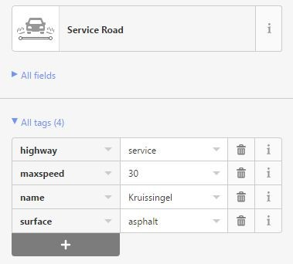  *Figuur*​ 4.1 - OpenStreetMap editor

*Gemeente Groningen (http://live.andes.nl/Groningen)*​ en ​*Groningen Bereikbaar* (https://www.Groningenbereikbaar.nl/actuele-verkeersinformatie) bieden beide de mogelijkheid om te zien waar verkeershinder in de provincie Groningen is. Echter bieden ze niet de mogelijkheid om middels een publieke API data op te vragen. Wel heeft de gemeente Groningen aangegeven dat Groningen onbeperkt aangesloten kan worden op het meldingsysteem waar ze gebruik van maken.

Welke beschikbare data is geschikt om te gebruiken door een routeplanner?

OpenStreetMap levert data die eenvoudig kan worden opgevraagd en gebruikt, waardoor het zeer geschikt is om te gebruiken bij het bepalen van de geschiktheid van een route voor rolstoelgebruikers. OpenStreetMap bevat zeker nog niet alle data die wordt verlangd, maar de beschikbare data wordt wel steeds groter.

De data die wordt geleverd door Google Street View is allemaal visueel en zal moeten worden omgezet naar bruikbare data voor een routeplanner. De data die kan worden verzameld uit de foto’s staan veelal ook al in OpenStreetMap waardoor het omzetten in bruikbare data weinig extra waarde kent, maar wel veel tijd in beslag neemt.

De data over verkeershinder die onder andere door Gemeente Groningen en Groningen

Bereikbaar inzichtelijk worden gemaakt kan de routeplanner verbeteren. De data is bij deze twee instellingen niet via een publieke API op te vragen, maar eventueel wel via een andere weg. Deze data kent echter geen hoofdprioriteit, maar zou uiteindelijk wel een toegevoegde waarde kunnen hebben.

Welke bestaande routeplanners kunnen en mogen worden aangepast om de routeplanner geschikt te maken voor rolstoelgebruikers?

Google stelt ontwikkelaars in staat om met de Google Maps API applicaties te maken. Echter mag het niet worden gebruikt om een vergelijkbare service te maken als Google Maps.

Google meldt in de Servicevoorwaarden: “Wanneer u Google Maps/Google Earth gebruikt, mag u niet het volgende doen (of anderen die namens u handelen toestaan het volgende te doen): Google Maps/Google Earth gebruiken om een andere kaart gerelateerde gegevensset (waaronder een kaart of navigatie gegevensset, database met bedrijfsvermeldingen, mailinglijst of telemarketinglijst) te maken of uit te breiden voor gebruik in een service die dient ter vervanging van of grotendeels vergelijkbaar is met Google Maps/Google Earth” (Google, 2015). Hieruit wordt duidelijk dat het niet is toegestaan om een routeplanner te maken voor rolstoelgebruikers met behulp van Google Maps.

Here biedt net als Google een API voor ontwikkelaars aan. Bij Here staat in de Terms and conditions bij “Applications That Are Not Allowed”: “Route Guidance applications, where “Route Guidance” means functionality for real-time provisioning of individual maneuvers of a calculated route such that the maneuvers are presented to the end user, or the end user is alerted to the maneuvers, in any manner synchronized with the end user’s position along such route, including: calculating the end user’s position as the end user traverses the route and communicating a maneuver to the end user as the end user approaches the location pertaining to such maneuver.” (Here, 2016). Here geeft ontwikkelaars geen toestemming om met behulp van de API service die zij aanbieden een routeplanner voor rolstoelgebruikers te maken.

Op internet zijn verder ook nog veel Open Source routeplanners te vinden die gratis gebruikt mogen worden en die gebruik maken van OpenStreetMap. Hieronder een lijst van bekende open-source routeplanners die aangepast kunnen worden (OpenStreetMap, 2017):

* GraphHopper
* Open Source Routing Machine (OSRM)
* Valhalla (Mapzen Turn-by-Turn)
* Itinero
* OpenRouteService

Welke routeplanner is het meest geschikt om te gebruiken met de beschikbare data?

De routeplanners in tabel 4.2 maken allemaal gebruik van de data van OpenStreetMap en zijn allemaal open source. Aangezien er een redelijk aantal routeplanners beschikbaar zijn die gebruik maken van OpenStreetMap ("List of OSM-based services", 2017) is er voor gekozen een selectie van 5 routeplanners te maken en hier meer in te verdiepen. De keuze voor GraphHopper, OSRM en Valhalla is gemaakt wegens de volwassenheid, snelheid en bekendheid. ("Routing/online routers", 2017). Daarnaast is er ook gekozen voor Itinero wegens de programmeertaal C# waarin het geschreven is (​http://www.itinero.tech/​). En aangezien OpenRouteService al de mogelijkheid bevat om rolstoelroutes op te vragen is deze ook aan de selectie toegevoegd (http://openrouteservice.org/).

|  |  |  |  |  |  |
| --- | --- | --- | --- | --- | --- |
|  | **GraphHopper** | **OSRM** | **Valhalla** | **Itinero** | **OpenRouteServic e** |
| Gratis | Ja | Ja | Ja | Ja | Ja |
| Instructies | Ja | Ja | Ja | Ja | Ja |
| Aanpasbare profielen | Ja | Ja | Ja | Ja | Ja |
| Voorkeur routes aangeven | Ja | Ja | Nee | Nee | Nee |
| Actieve ontwikkeling | Ja | Ja | Ja | Ja | Nee |
| Navigeren via | Ja | Ja | Nee | Nee | Ja |

*Tabel 4.2 - Vergelijking OpenStreetMap routeplanners*

Bronnen: (https://github.com/graphhopper/graphhopper & https://github.com/Project-OSRM/OSRM-backend &

https://github.com/valhalla/valhalla & https://github.com/itinero/routing & https://github.com/GIScience/openrouteservice & "Routing/online routers", 2017)

De routeplanners uit bovenstaande tabel zijn gratis te gebruiken, bevatten route instructies en kunnen in zekere mate worden aangepast door middel van profielen. Enkel met GraphHopper en OSRM kunnen door middel van gewichten een voorkeur worden meegegeven aan bepaalde delen van routes zonder de tijd of de lengte van de route aan te passen ("OSRM v5.6.0 changelog", 2017 & "How to create new routing profile aka a new FlagEncoder?", 2015). Met deze functie kunnen bijvoorbeeld wegen met straatkeien een lagere gewicht meekrijgen dan wegen van asfalt. Dit kan betekenen dat de routeplanner een route adviseert die niet het kortste of het snelste is, maar wel het prettigst. Deze functie heeft een grote meerwaarde bij het bepalen van routes voor rolstoelgebruikers.

OpenRouteService bevat al een routeplanner voor rolstoelgebruikers echter maakt het geen gebruik van gewichten. Zo bestempelt OpenRouteService alle fijne grind paden als niet toegankelijk en zal de routeplanner ook nooit deze wegen kunnen gebruiken in de berekeningen voor rolstoelgebruikers. Dit terwijl deze paden in veel gevallen prima begaanbaar zijn voor rolstoelgebruikers.

Aan de hand van tabel 4.2 komen GraphHopper en OSRM het beste uit de vergelijking. Het is lastig om tussen deze twee routeplanners een keuze te maken welke het meest geschikt is om te gebruiken. Beide maken gebruik van voorgecalculeerde routes, hebben beide redelijke documentatie en zijn erg actief met de ontwikkeling. Wat wel een duidelijk verschil is dat de eerste release van OSRM al van 26 november 2011 is (OSRM, z.j.), terwijl GraphHopper pas op 18 maart 2015 met de eerste release kwam (GraphHopper, z.j.). Ook brengt OSRM vaker releases uit dan GraphHopper.

Aan de hand van de grotere frequentie releases en de leeftijd van het project, lijkt OSRM de beste keus om te gebruiken.

Welke criteria moet een routeplanner hanteren om te bepalen of een route bruikbaar is voor rolstoelgebruikers?

Eerder in dit onderzoek kwam al naar voren dat een groot percentage van bestaande voetpaden ongeschikt is voor mensen die gebruik maken van een rollator of een rolstoel. Ondanks dat de voetpaden niet volledig de juiste eigenschappen hebben kunnen ze nog steeds bruikbaar zijn voor rolstoelgebruikers. Om de bruikbaarheid te bepalen zal OpenStreetMap worden gebruikt. De data van OpenStreetMap bevat tags die gebruikt worden om map elementen te omschrijven. Een voorbeeld van een tag is ‘highway=steps’ waarbij highway de key is en steps de waarde. Door de data te filteren op deze tag kan ervoor worden gezorgt dat er geen routes mogelijk zijn die over trappen heen gaan. De tags waarop gefilterd moet worden komen bij OSRM in een profiel te staan. Zo heeft ieder type vervoersmiddel, zoals een auto of fiets, een eigen profiel waarin wordt aangegeven op welke criteria er gefilterd moet worden.

Het document ​*Voetpaden voor iedereen (2017)* ​ gaat erg gedetailleerd in op de criteria voor de inrichting van voetpaden, dit is niet het geval bij de beschikbare data. Omdat niet van iedere stoeprand de hoogte bekend is of andere specifieke details is er een lijst met criteria opgesteld (zie bijlage 3) die minder in detail treed. Deze lijst is naast de OpenStreetMap tags (Taginfo.OpenStreetMap.org, z.j. ; Wiki.OpenStreetMap.org, z.j.) gehouden en hieruit is een lijst ontstaan van 7 keys die kunnen bijdragen bij het bepalen of een route bruikbaar is.

|  |  |  |
| --- | --- | --- |
| - | surface | (wegdek) |
| - | highway | (type weg) |
| - | ramp | (helling) |
| - | width | (breedte) |
| - | kerb | (stoeprand) |
| - | wheelchair | (rolstoel) |

- smoothness (vlakheid)

De reden dat niet enkel gekozen is voor de key wheelchair heeft te maken met de minimale data die beschikbaar is. Ook kan door wel rekening te houden met de andere keys een gewicht aan delen van de route toegekend kunnen worden.

De waarden van de eerder genoemde keys zijn in tabel 4.3 verder uitgewerkt. Per key is aangegeven of deze wel of niet voor mag komen in een route voor rolstoelgebruikers. Het gewicht icoon bij een key geeft aan dat dit liever vermeden wordt. De waarde van het gewicht is bepaald in samenwerking met een ervaringsdeskundige en is terug te vinden in bijlage 4. De waarde bevindt zich tussen de 0 en de 1, waarbij 1 prima begaanbaar is en 0 niet begaanbaar.

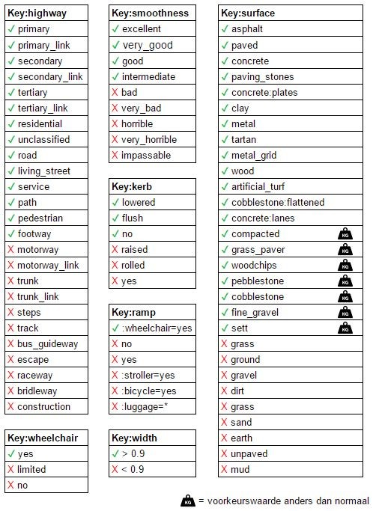

*Figuur 4.3 - Tag overzicht met rolstoeltoegankelijkheid*

Er is eerder al genoemd dat er weinig data beschikbaar is. Om een indicatie te geven hoeveel data er beschikbaar is, is in figuur 4.4 een overzicht gemaakt.

|  |  |  |
| --- | --- | --- |
| **Key** | **Nodes (knooppunten)** | **Ways (wegen)** |
| highway | 57351 | 15890 |
| wheelchair | 2618 | 97 |
| surface | 10583 | 1905 |
| smoothness | 11 | 2 |
| kerb | 0 | 0 |
| width | 410 | 75 |
| ramp | 19 | 6 |

*Figuur 4.4 - OpenStreetMap data overzicht Groningen*

(http://overpass-turbo.eu/)

In figuur 4.4 is te zien dat er 15890 wegdelen in de stad Groningen zijn. Van dit aantal is maar voor 97 gevallen aangegeven wat de mate van rolstoeltoegankelijkheid is. Dit maakt het bepalen van een bruikbare route erg lastig. Door criteria zoals het type wegdek, vlakheid en breedte op de beschikbare data toe te passen zullen al beter routes gecreëerd worden. Indien er geen data beschikbaar is zal het wegdeel worden bestempeld als toegankelijk. Daarom is het zeker van belang dat de data verder uitgebreid wordt, zodat er geen routes worden geadviseerd die niet toegankelijk zijn.

## Antwoord hoofdvraag

In dit onderzoek is gezocht naar een antwoord op de vraag: “Hoe kan er een geschikte routeplanner voor rolstoelgebruikers worden gemaakt?”. Hiervoor is er gekeken naar de eisen voor een rolstoelvriendelijke route, of er bestaande routeplanners gebruikt kunnen worden en welke data er beschikbaar is.

Uit de resultaten van dit onderzoek is gebleken dat er zeer weinig data beschikbaar is over de rolstoeltoegankelijkheid van routes. Toch kan de data die beschikbaar is wel worden gebruikt om een zo goed mogelijk route advies te geven. Volgens de resultaten uit dit onderzoek lijkt OpenStreetMap de beste bron om data te verkrijgen. De data die

OpenStreetMap beschikbaar stelt bestaat uit een key en een waarde. Zeven van deze keys en de mogelijke waarde die er bij kan horen zijn samen met een ervaringsdeskundige beoordeeld. Dit heeft geresulteerd in een overzicht waarin de eisen staan voor een bruikbare route voor rolstoelgebruikers (zie figuur 4.3)

Van de vele routeplanners die beschikbaar zijn en die ook gebruik kunnen maken van de data van OpenStreetMap zijn er voor dit onderzoek vijf routeplanners geselecteerd die nader zijn bekeken. Uit dit onderzoek komt Open Source Routing Machine, kortweg OSRM, als beste uit de vergelijking.

In de realisatiefase zal verder worden ingegaan op de vraag hoe een rolstoelvriendelijke routeplanner gemaakt kan worden.

# Realisatie

In dit hoofdstuk wordt de realisatiefase verder uitgewerkt. Daarbij zal worden ingegaan op het ontwerp en het onderbouwen van de gemaakte keuzes. Ook wordt er meer inzicht gegeven in de opbouw van de webapplicatie en de routeplanner.

## Ontwerp

Het project bestaat uit twee delen. OSRM, het deel waar de route berekend wordt en een ASP.Net MVC 5 webapplicatie. Bij het ontwerpen is begonnen met een Use Case diagram die het systeem beschrijft vanuit het gebruikersperspectief. Om een duidelijker beeld te geven wat de Use Cases “Mate van toegankelijkheid aangeven” en “Omschrijving toevoegen” inhoudt is er een activiteitendiagram hiervoor gemaakt (zie bijlage 1).

Use case

Deze diagram geeft duidelijk weer wat de gebruiker kan en hierdoor welke functies de applicatie moet bevatten .

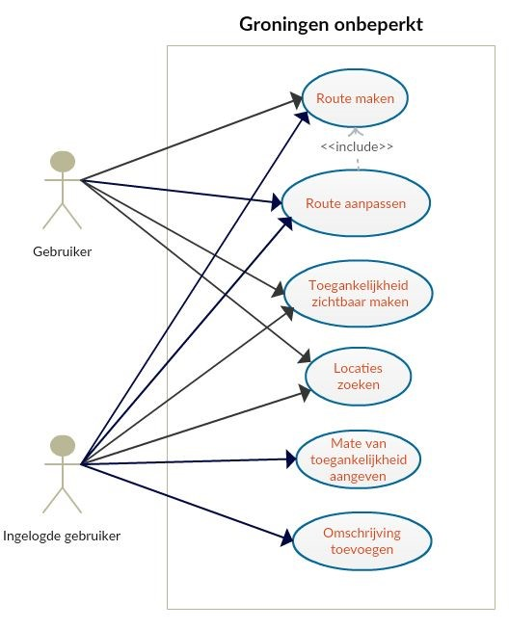

*Figuur 5.1 - Use Case van Groningen onbeperkt*

De ​use cases zijn als volgt verder omschreven:

**Route maken**​: De gebruiker moet een begin- en eindpunt kunnen invoeren. Zodra deze twee locaties ingevoerd zijn moet er een route berekend worden.

**Route aanpassen**​: De gebruiker heeft al een begin- en eindpunt ingevoerd. Zodra één van de twee punten gewijzigd wordt moet er een nieuwe route berekend en weergegeven worden.

**Toegankelijkheid zichtbaar maken:** ​De gebruiker kan een laag zichtbaar maken waarin de toegankelijkheid zichtbaar wordt. Dit kan apart voor wegen en voor locaties.

**Locatie zoeken:** ​De gebruiker kan door gebruik te maken van een zoekbalk een locatie zoeken. De locatie zal zichtbaar worden gemaakt door een markering.

**Mate van toegankelijkheid aangeven:** ​De gebruiker kan de mate van toegankelijkheid aangeven door te kiezen uit: ja, nee en gelimiteerd. Deze data zal ook gebruikt worden om rolstoelvriendelijke routes te bepalen.

**Omschrijving toevoegen:** ​De gebruiker kan naast de mate van toegankelijkheid ook een omschrijving toevoegen om meer gedetailleerde informatie te delen.

**Inloggen en uitloggen**​: De gebruiker kan in- en uitloggen met een account van OpenStreetMap. Enkel wanneer de gebruiker ingelogd is kan deze data over de mate van toegankelijkheid aanpassen en omschrijvingen toevoegen..

Wireframes

Door gebruik te maken van Wireframes is er een beter beeld gevormd van wat er daadwerkelijk gebouwd zou worden. Dit is tijdens het project daarom als richtlijn gebruikt. Onderstaande Wireframe is geeft de startpagina van de webapplicatie weer, de overige Wireframes zijn te vinden in bijlage 2.

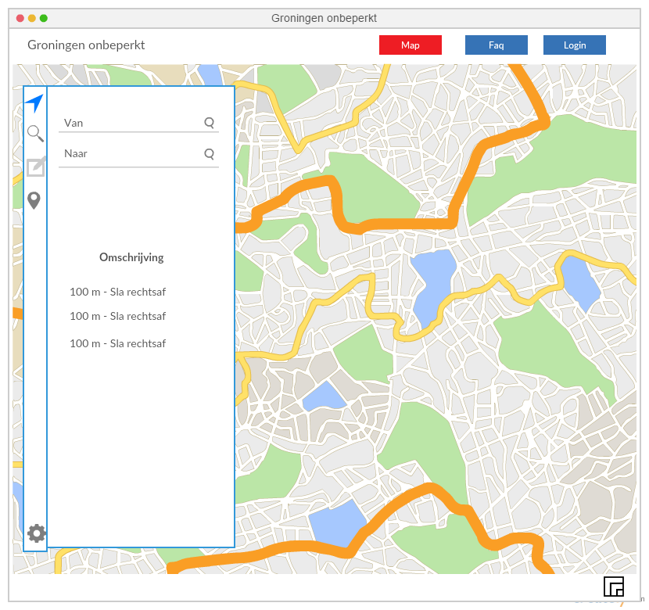

​*Figuur 5.2 - Wireframe startpagina Groningen onbeperkt*

Technisch overzicht

In figuur 5.3 is een overzicht te zien van het project. Het ASP.Net MVC 5 framework is gebruikt om de Groningen onbeperkt webapplicatie te bouwen. Deze applicatie maakt gebruik van twee zelfgemaakte NuGet Packages. Met de OAuth NuGet Package kan de gebruiker met een OpenStreetMap account inloggen waarbij gebruik wordt gemaakt van het OAuth 1.0a protocol. Het inloggen is nodig om OpenStreetMap data te kunnen bewerken. De Tag Editor NuGet Package geeft de applicatie de functionaliteit om de OpenStreetMap data te bewerken.

ASP.Net MVC 5 maakt gebruik van HTML, CSS en JavaScript. In de JavaScript bestanden van de Groningen onbeperkt webapplicatie worden verschillende API’s aangeroepen. De Overpass API van Overpass-API.de waarmee data van OpenStreetMap kan worden bevraagd. Dit wordt gebruikt om de POI’s en de wegen op de kaart te tekenen en bijbehorende informatie te kunnen weergeven. De tweede externe API waar gebruik van wordt gemaakt is de Mapzen Geocoding API. Deze API verwerkt het ingevoerde adres naar gps coördinaten, zodat de positie ook op de kaart kan worden getoond. De derde API is een eigen versie van OSRM. Deze API geeft de beste route terug voor rolstoelgebruikers aan de hand van de opgegeven coördinaten. Deze drie API’s worden aan de kant van de cliënt aangeroepen.

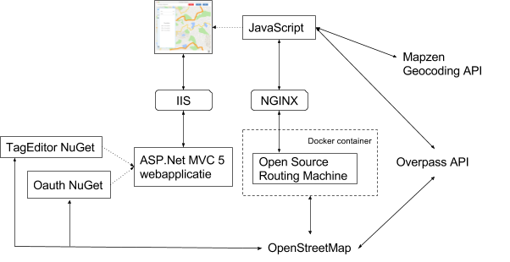

*Figuur 5.3 - Projectoverzicht*

## Gebruikte methoden en technieken

Voor het ontwikkelen van de applicatie zijn meerdere methoden en technieken gebruikt. Hieronder zijn de keuzes van belangrijke methoden en technieken verder uitgewerkt.

OSRM

Er is gekozen voor OSRM om de routes te laten berekenen. Deze routeplanner is geschreven in C++ en kan met behulp van Lua scripts aangepast worden. Doordat zelf bepaald kan worden hoe OSRM de routes berekent, is dit ideaal om te gebruiken voor dit project. Zo kan zelf aangegeven worden welke wegen meegenomen mogen worden in de berekening. Doordat de routeplanner gebruikt maakt van voorcalculaties is deze zeer snel met het geven van een route.

Docker

Door OSRM in een Docker container te laten draaien kunnen eenvoudig meerdere instanties worden gecreëerd. Deze instanties zijn klein van formaat doordat ze geen eigen besturingssysteem hebben maar gebruik maken van het besturingssysteem wat op het systeem draait. Ook hoeven de containers geen deel van de RAM toegewezen te krijgen, waardoor dit onderling wordt verdeeld tussen de instanties. Hierdoor kan dit optimaal worden verdeeld tussen de instanties. Door deze voordelen en om te leren hoe dit toegepast kan worden is voor gebruik van een Docker gekozen.

Leaflet

Om de kaarten weer te geven is er gekozen voor Leaflet. Naast Leaflet zijn er meerdere mapping libraries waarvan de meeste betaald zijn of bepaalde gebruikslimieten hebben. Van deze mapping libraries zijn Leaflet en OpenLayers gratis te gebruiken, geschreven in JavaScript, goed gedocumenteerd en zeer actieve ontwikkeling. Beide opties zouden volgens de documentatie prima kunnen werken toch is de keuze voor Leaflet gemaakt. Omdat Leaflet meer gebruikers heeft en een goed werkende routing plugin (Leaflet Routing Machine) voor OSRM is hiervoor gekozen.

Leaflet MarkerCluster

Om de markeringen te groeperen is er gekozen voor Leaflet MarkerCluster. Naast deze plugin is er nog een plugin voor Leaflet die dezelfde functionaliteit heeft en dat is

PruneCluster. Beide plugins kunnen grote hoeveelheden markeringen aan om te groeperen. Tijdens het vergelijken van de plugins in het project bleek er geen duidelijke snelheid verschillen te zijn. De reden dat er is gekozen voor Leaflet MarkerCluster komt omdat deze de mogelijkheid heeft om bij een bepaald zoomniveau alle markeringen te tonen zonder deze te groeperen. Dit was niet mogelijk bij PruneCluster.

OAuth

De applicatie vereist voor bewerking van data dat de gebruiker inlogt bij Groningen Onbeperkt. Hier is voor gekozen om het aanleveren van valse informatie te voorkomen.

Doordat toegevoegde informatie gekoppeld is aan een gebruiker kan ook eenvoudig worden achterhaald wat deze gebruiker heeft gewijzigd. Mocht de gebruiker valse informatie verstrekken is ook duidelijk welke informatie eventueel weer verwijderd dient te worden. Om OpenStreetMap data te bewerken is er ook een account bij deze partij nodig. Door gebruik te maken van OAuth hoeft de gebruiker geen account bij Groningen Onbeperkt en bij OpenStreetMap aan te maken maar enkel nog maar bij OpenStreetMap. Met het account van OpenStreetMap kan de gebruiker vervolgens ook inloggen bij Groningen Onbeperkt.

GitHub

Voor versie management is er gebruik gemaakt van Git en de repository manager GitLab.

ASP.Net MVC

De reden dat er gekozen is voor ASP.Net MVC in dit project heeft te maken met een persoonlijk leerdoel. Door gebruik hiervan te maken zullen de kennis en vaardigheden toenemen. De keuze om MVC te gebruiken heeft er mee te maken dat de code gemakkelijk hergebruikt, getest en beheert kan worden.

## Routeplanner

Voor de routeplanner is er gekozen voor OSRM. In onderstaande koppen is toegelicht hoe er een werkende routeplanner voor rolstoelgebruikers kan worden opgezet, zodat deze kan worden gebruikt in de webapplicatie.

Technisch​overzicht​

Het besturingssysteem waar de server in dit deel van het project gebruik van maakt is

Ubuntu Server 16.04.2. Met daarop Docker v17.03 geïnstalleerd. Door gebruik te maken van Docker is het mogelijk om binnen een besturingssysteem geïsoleerde ruimtes te creëren waarin software draait, onafhankelijk van andere softwarepakketten en onafhankelijk van het onderliggende besturingssysteem. De keuze van het besturingssysteem is dus vrij, zolang de Docker Engine er stabiel op kan draaien. De geïsoleerde ruimtes, ook wel containers genoemd, bevatten in dit project een instantie van OSRM.



*Figuur 5.4 - Technisch overzicht OSRM*

Initialiseren

OSRM maakt gebruik van OpenStreetMap data welke verkregen kan worden via aanbieders zoals Geofabrik en bbbike. De osm.pbf bestanden die ze aanbieden worden dagelijks of wekelijks geupdate. Met de volgende commando kan op Linux de data van Nederland worden opgevraagd:

*wget http://download.geofabrik.de/europe/netherlands-latest.osm.pbf*

Het osm.pbf bestand bevat ook veel gegevens die niet relevant zijn om routes te bepalen, zoals de posities van brievenbussen of winkels. Door OSRM-extract te gebruiken worden irrelevante data verwijderd. De irrelevantie van data wordt bepaald aan de hand van een profiel. De profielen die standaard worden meegeleverd bij OSRM zijn auto, fiets en voetganger. Door het volgende commando uit te voeren wordt er een nieuwe container gestart die de irrelevante data verwijderd en gewichten toekent aan de hand van het auto profiel.

*docker run -t -v $(pwd):/data OSRM/OSRM-backend OSRM-extract -p /opt/car.lua*

*/data/netherlands-latest.osm.pbf*

Met onderstaande commando worden de gegevens geordend en de dubbele gegevens verwijderd. Het creëren van een hiërarchie zorgt ervoor dat de route planner een route sneller kan vinden. Het .OSRM bestand is gecreëerd tijdens de vorige stap.

*docker run -t -v $(pwd):/data OSRM/OSRM-backend OSRM-contract*

*/data/netherlands-latest.OSRM*

De Http server van de route planner kan worden gestart met:

*docker run -t -i -p 5001:5000 -v $(pwd):/data OSRM/OSRM-backend OSRM-routed*

*/data/netherlands-latest.OSRM*

Hierbij is 5001 de poort van de host en 5000 de poort van de Docker container. De API van de routeplanner is nu actief en met bijvoorbeeld onderstaande request kan een route worden opgevraagd.

*http://127.0.0.1:5001/route/v1/driving/13.388860,52.517037;13.385983,52.496891?steps=tru*

*e*

Profielen

Een profiel beschrijft of de route langs een bepaald type weg of een bepaald knooppunt in de OpenStreetMap data mag. Ook kan een profiel hier snelheden en gewichten aan toekennen.

Zo kan er bepaald worden dat alle wegen voor een wandelaar met een snelheid van 4 km per uur worden belopen, terwijl een auto de maximaal toegestane snelheid rijdt. Een profiel wordt tijdens de voorcalculatie gebruikt en is geschreven in de scripttaal Lua.

OSRM bevat standaard de profielen auto, fiets en voetganger, echter voldoen deze profielen niet voor rolstoelgebruikers. Daarom is er een eigen profiel gemaakt met behulp van de resultaten uit het onderzoek.

Docker

Doordat iedere OSRM instantie maar gebruik kan maken van één .osrm bestand zal voor ieder te gebruiken profiel weer een nieuwe OSRM instantie moeten draaien. Door gebruik te maken van Docker, zijn de nieuwe OSRM versies eenvoudig op te zetten en hoeft er niet voor iedere instantie een eigen virtuele server gebruikt te worden. Ook is het niet nodig dat een deel van het RAM geheugen toegewezen wordt aan een container, waardoor dit optimaal verdeeld kan worden tussen de instanties.

Bij het kopje Initialiseren werd er gebruik gemaakt van de ​*OSRM/OSRM-backend*​ image. Dit is een image die door OSRM beschikbaar wordt gesteld op Docker Hub (hub.docker.com). Deze image vormt de basis voor de OSRM container. Echter bevat deze image niet de zelfgemaakte wheelchair.lua profiel. Daarom is er een nieuwe Docker image gemaakt die gebruik maakt van de door OSRM geleverde Docker image en daar het wheelchair profiel aan toevoegt.

Crontab

De gegevens van OpenStreetMap worden regelmatig aangevuld en aangepast. Om deze gegevens te gebruiken moet de data van de routeplanner regelmatig worden geupdate. Om dit geautomatiseerd te doen is er tijdens dit project een shell script gemaakt die onderstaande punten uitvoert.

* OSRM image maken met lua profiel (indien deze nog niet beschikbaar is).
* Nieuwe OpenStreetMap data ophalen.
* OSRM-extract en OSRM-contract erop uitvoeren.
* Http server met nieuwe data gebruiken.
* Ongebruikte data verwijderen.

Voor het aanroepen van de script zijn de naam van het profiel en een url naar het osm.pbf bestand als parameter nodig. Om deze script automatisch uit te laten voeren is er gebruik gemaakt van crontab. Crontab geeft de mogelijkheid om automatisch op een bepaalde tijd en datum een script uit te voeren. Hierdoor zal de routeplanner up to date blijven zonder dat er handmatig geupdate hoeft te worden.

## Webapplicatie

Technisch overzicht

Groningen onbeperkt is gebouwd met ASP.Net MVC 5 framework. Deze Open source web framework maakt web applicaties door gebruik te maken van HTML5, CSS en JavaScript. Daarnaast is er gebruik gemaakt van de programmeertaal C# en de opmaak taal Razor. Het project maakt gebruik van het Model-View-Controller model. Dit is een ontwerppatroon waarbij de datamodel (model), datapresentatie (view) en applicatie logica (controller) van elkaar gescheiden zijn. Door dit te scheiden bevordert het de herbruikbaarheid en leesbaarheid van de code.

Ook een groot deel van de webapplicatie bestaat uit JavaScript. Hiervoor is er gebruik gemaakt van de open source libraries:

| Leaflet 1.0.3

​*Voor het weergeven van de interactieve map. (https://github.com/Leaflet/Leaflet)*

| OverpassLayer 2.5.1

​*Voor het ophalen en weergeven van OpenStreetMap data.*

*(https://github.com/GuillaumeAmat/leaflet-overpass-layer)*

| MarkerCluster 1.0.5

​*Voor het clusteren van de POI data. (https://github.com/Leaflet/Leaflet.markercluster)*

| Leaflet routing machine 3.2.5

​*Kan met een paar regels aan code een routeplanner aan Leaflet toevoegen.*

*(https://github.com/perliedman/leaflet-routing-machine)*

| Leaflet control geocoder 1.5.4

​*Voor het toevoegen van een geocoder aan leaflet.*

*(https://github.com/perliedman/leaflet-control-geocoder)*

OAuth, de Tag Editor en de JavaScript onderdelen zullen hieronder verder toegelicht worden.

Interactive map

Een belangrijk onderdeel van dit project is de Open source JavaScript library Leaflet. Deze library maakt het mogelijk om een mobiel vriendelijke interactieve kaart te tonen. De interactieve kaart bestaat uit allemaal kleine afbeeldingen, zodat bij het slepen er niet steeds een complete nieuwe kaart opgehaald hoeft te worden maar enkel het deel van de map wat nog niet beschikbaar is. Verder is het gebruik van lagen belangrijk onderdeel van Leaflet. Zo wordt de kaart aan een laag toegevoegd en het tonen van een punt op de kaart weer aan een andere. Hierdoor kunnen eenvoudig lagen verwijderd of zichtbaar gemaakt worden. Ook kunnen er controls aan Leaflet worden toegevoegd. Hierbij kan gedacht worden aan bijvoorbeeld een control voor het in en uitzoomen van de map.

Sidebar

Aan Leaflet is ook een sidebar control toegevoegd. Deze control is tijdens dit project gemaakt en bevat het volgende content:

**Navigeren**

Voor gebruik van de routeplanner met instructies

**Zoeken**

Het vinden van een adres op de kaart.

**Basiskaart**

Het wijzigen van de basiskaart.

**Nuttige plaatsen**

Geeft de optie om nuttige plaatsen met de mate van toegankelijkheid op de map weer te geven.

**Informatie**

Toont alle OpenStreetMap informatie van een geselecteerd item.

**Bewerken**

Geeft de mogelijkheid om de mate van toegankelijkheid aan te geven voor een geselecteerd item.

Navigatie en zoeken

Het toevoegen van een navigatie functie aan een Leaflet map is erg makkelijk met de JavaScript Leaflet Routing Machine library. Met enkele regels kan de OSRM API hieraan gekoppeld worden. Waarna deze library een route kan tekenen en instructies kan tonen. Voor de zoekfuncties is gebruik gemaakt van de Mapzen geocoder. Een geocoding is het proces van het omzetten van adressen, zoals Friesestraatweg 215A, 9743 AD Groningen, in geografische coördinaten, zoals breedtegraad: 53.230772 en lengtegraad: 6.532400. Met deze coördinaten kan de locatie op de kaart worden bepaald.

Wegen en nuttige plaatsen

Groningen onbeperkt kan naast navigeren ook de mate van toegankelijkheid tonen van wegen en nuttige plaatsen. Hiervoor is gebruik gemaakt van de JavaScript library Leaflet

OverPass Layer. Deze library maakt gebruik van de Overpass API waarmee de

OpenStreetMap database bevraagd kan worden. De opgevraagde data wordt vervolgens als markeringen toegevoegd aan een layer van Leaflet.​

Wat Leaflet Overpass Layer doet is precies hetgeen wat nodig is om de nuttige plaatsen te tonen. Ondanks dat zijn er in dit project nog wel enkele functionaliteiten aan toegevoegd. Het gaat hierbij om het weergeven van de mate van toegankelijkheid met behulp van kleuren, een layer zichtbaar of niet zichtbaar kunnen maken zodat de data niet opnieuw opgevraagd hoeft te worden en het gebruiken van het clusteren van de ​markeringen​. Bij het weergeven van een groot aantal ​markeringen ​zonder clustering functioneert de webapplicatie niet meer soepel. Ook komen veel ​markeringen ​over elkaar heen te liggen wat de weergave onduidelijk maakt. Daarom is er gekozen om gebruik te maken van de Leaflet MarkerCluster. Deze JavaScript library zorgt ervoor dat markeringen ​ die dicht bij elkaar​ liggen geclusterd worden. Om wegen weer te geven is ook gebruik gemaakt van Leaflet Overpass Layer library. Bij de wegen zijn de ​markeringen ​vervangen door de Leaflet Polyline. Omdat de wegen geen afbeeldingen zijn zoals de ​markeringen​, maar lijnen op een canvas is het clusteren niet nodig om de snelheid van de webapplicatie te verhogen. Ook is de weergave van de wegen duidelijker omdat de lijnen niet over elkaar heen komen te liggen.

De wegen en de nuttige plaatsen worden pas opgevraagd wanneer de gebruiker op een bepaald zoomniveau zit. Hier is voor gekozen om te voorkomen dat er grote hoeveelheden ongebruikte data opgehaald en verwerkt moet worden. Ook voorkomt dit dat de webapplicatie langzaam wordt.

OAuth

OAuth is een open standaard voor autorisatie dat applicaties in staat stelt om gebruikers te verifiëren met een account van een andere partij. OAuth maakt gebruik van tokens, waardoor vertrouwelijke gegevens als een gebruikersnaam of wachtwoord niet afgegeven hoeven te worden aan andere websites. De tokens die verkregen worden hebben slechts toegang tot specifieke gegevens van de website voor een bepaalde tijd.

OpenStreetMap maakt gebruik van OAuth om geautoriseerde toegang tot de API te bieden. Met deze toegang kan er data van OpenStreetMap bewerkt worden. Door bij Groningen onbeperkt in te loggen met een OpenStreetMap account kan de gebruiker ook met deze webapplicatie data bewerken. De stappen die de gemaakte NuGet Package voor het verkrijgen van de tokens doorloopt zijn in bijlage 5 uitgewerkt.

De toegang die is verkregen door in te loggen wordt opgeslagen, zodat latere aanroepen van de OpenStreetMap API ook geautoriseerd zijn.

Tag Editor

Tag Editor is een zelfgemaakte NuGet Package die tags kan bewerken en toevoegen. Tags zijn omschrijvingen voor wegen, punten en relaties in OpenStreetMap. Een tag bestaat uit een een sleutel en een waarde, hierbij kan worden gedacht aan bijvoorbeeld

‘wheelchair=yes’. Alle tags die gebruikt worden in OpenStreetMap zijn te vinden op de tag informatie site van OpenStreetMap (https://taginfo.OpenStreetMap.org).

Om data te bewerken via de API heeft de NuGet Package de OAuth access token en token secret van de gebruiker nodig en de token en token secret van de applicatie. Met deze gegevens kan een OAuth 1.0a header gecreëerd worden die bij elke request meegestuurd moet worden.

Voor het bewerken van data via de API moeten de volgende stappen genomen worden:

* Het aanmaken van een nieuwe changeset.
* Data van de aan te passen weg opvragen.
* Verkregen data updaten en terugsturen inclusief changeset id.
* Changeset sluiten.

Met de een changeset id kunnen meerdere wegen of knooppunten worden aangepast. Voor een duidelijker overzicht zie bijlage 6.

# Eindproduct

In dit hoofdstuk wordt kort omschreven wat voor eindproduct er opgeleverd is.

Routeplanner API

Voor het routeplanner deel zijn drie bestanden opgeleverd, waarmee een routeplanner API voor rolstoelgebruikers kan worden gecreëerd die automatisch update.

Wheelchair.lua - Een Lua script die als profiel dient voor OSRM. OSRM kan met behulp van deze script rolstoelvriendelijke routes genereren.

Dockerfile - Met deze Dockerfile kan Docker automatisch een image van de laatste master versie van OSRM maken. Deze image bevat ook ook het wheelchair.lua profiel. Build.sh - Een shell script die door bijvoorbeeld crontab kan worden aangeroepen zodat automatisch een een OSRM container wordt gestart en geupdate.

Webapplicatie

De ASP.Net MVC 5 web applicatie is met de volgende functionaliteiten opgeleverd:

* Een rolstoelvriendelijke route plannen met behulp van de routeplanner API.
* De mate van rolstoelvriendelijkheid van de wegen en nuttige plaatsen tonen.
* De volgende nuttige plaatsen kunnen weergeven: toilet, parkeerplaats, kroeg en restaurant.
* Informatie weergeven over geselecteerde wegen en nuttige plaatsen.
* Inloggen met een OpenStreetMap account door middel van OAuth.
* Zoeken naar adressen.
* De mate van toegankelijkheid van wegen bewerken.
* Basiskaart veranderen die in de applicatie wordt gebruikt.

De Groningen onbeperkt applicatie gaat verder dan alleen Groningen. Alle functionaliteiten hebben een wereldwijde dekking. Dit is ook van toepassing op de routeplanner zolang er data van de hele wereld wordt ingeladen.

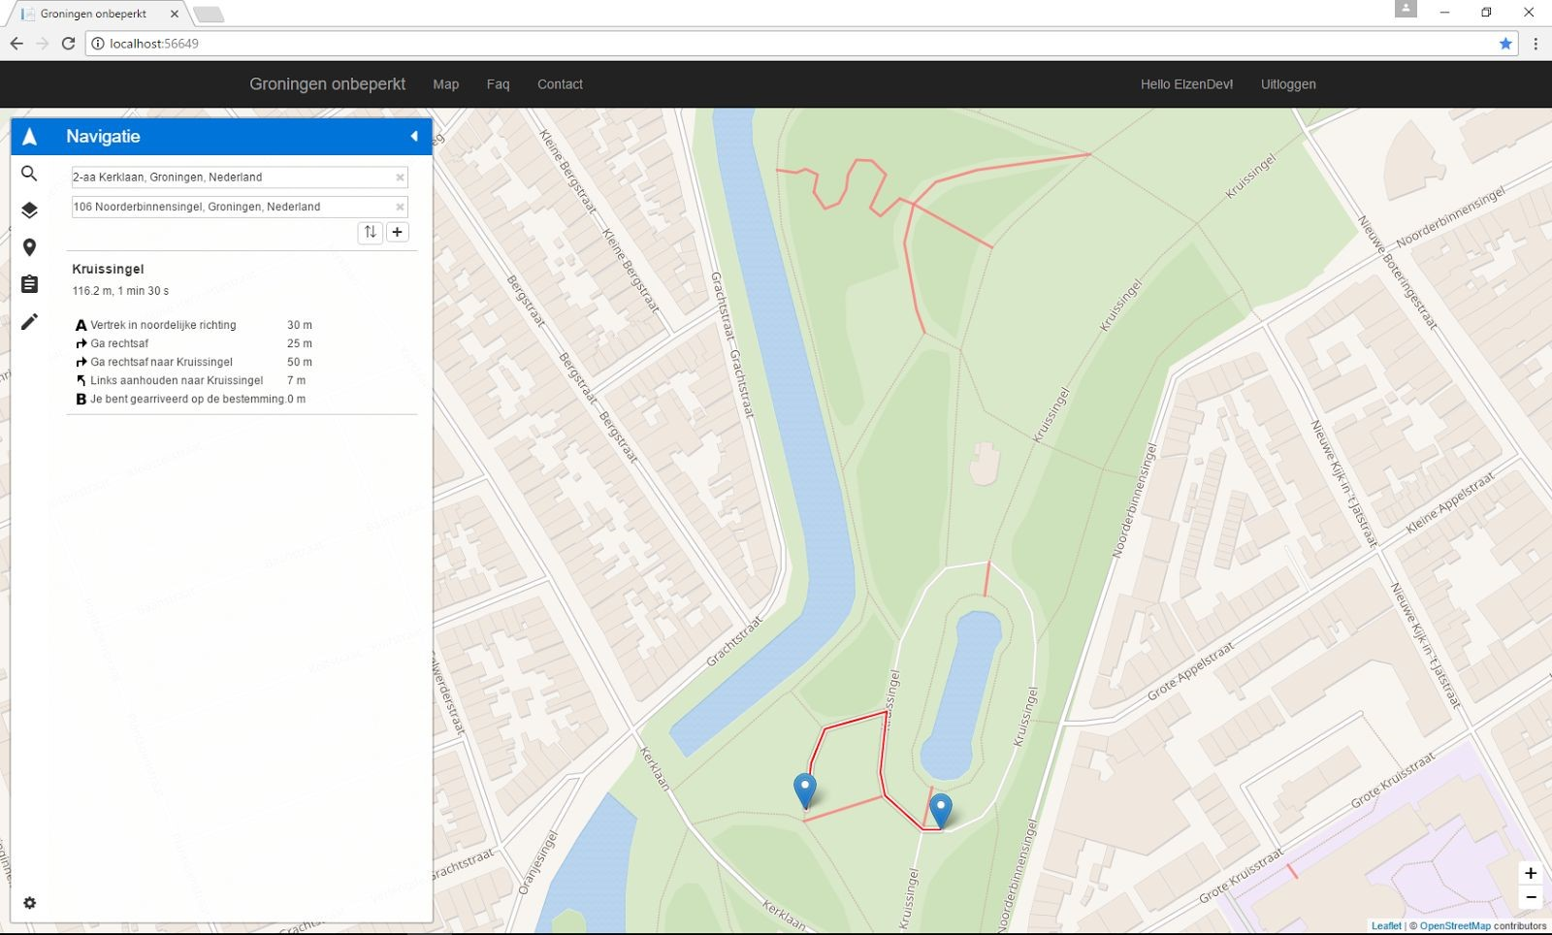

​ *Figuur 6.1 - Home page eindproduct*

# Conclusie

In dit project is gezocht naar een antwoord op de vraag: “Hoe kan er een geschikte routeplanner voor rolstoelgebruikers worden gemaakt?”

Een geschikte routeplanner voor rolstoelgebruikers kan worden gemaakt met behulp van OSRM. Hierbij dient een profiel gemaakt te worden die gericht is op rolstoelgebruikers, dit kan met behulp van de opgestelde criteria en de databron OpenStreetMap. De gebruiker kan met behulp van een ASP.Net MVC 5 webapplicatie gebruik maken van deze routeplanner. De webapplicatie dient dan wel gebruik te maken van Leaflet en de Leaflet Routing Machine JavaScript library. Ondanks dat hierboven is omschreven hoe de routeplanner gemaakt kan worden is het wel van belang dat er genoeg data beschikbaar is, want zonder data kan er ook niet bepaald worden of een route rolstoelvriendelijk is.

Het doel van deze afstudeeropdracht is het opleveren van een routeplanner die de meest geschikte routes voor rolstoelgebruikers kan tonen. Met daarnaast de mogelijkheid om de mate van rolstoeltoegankelijkheid zichtbaar te maken voor bepaalde locaties. Verder diende de gebruiker de mogelijkheid te krijgen om zijn kennis over de mate van toegankelijkheid te delen.

Het project bevat al deze functionaliteiten en niet alleen voor Groningen, maar de functionaliteiten hebben een wereldwijde dekking. Het vereiste is wel dat de data die ingeladen wordt bij de OSRM wel de hele wereld bevat.

# Vervolgonderzoek en -werkzaamheden

Bij een volgend onderzoek zou de focus kunnen liggen op het verkrijgen van meer relevante data. Het is erg belangrijk dat er meer data beschikbaar komt om betere routes te kunnen adviseren. Ook een belangrijk onderdeel waar aandacht aan dient te worden besteed is het design. Door een beter user experience te creëren zullen meer mensen er gebruik van maken en hierdoor is er ook een grotere kans dat er meer data gedeeld wordt.

# Literatuurlijst

Brink-Muinen, A. van den, Spreeuwenberg, P., & Rijken, P. M. (2007). Kerngegevens Maatschappelijke situatie 2006. Geraadpleegd van http://www.nivel.nl/sites/default/ files/bestanden/NPCG-Kerngegevens-Maatschappelijke-situatie-2006.pdf

Haug, J. J. M., & Schuurman, F. (2016, 22 september). Voetpaden voor iedereen. Geraadpleegd op 13 februari, 2017, van http://www.batutrecht.nl/download/

Voetpaden%20voor%20iedereen.pdf

Google. (2015, 17 december). Aanvullende Servicevoorwaarden voor Google Maps/Google Earth. Geraadpleegd van https://www.google.com/intl/nl_nl/help/terms_maps.HTML

Here. (2016, december). HERE Location Platform Services Online Terms and Conditions. Geraadpleegd van https://developer.here.com/terms-and-conditions

GraphHopper. (z.j.). Releases. Geraadpleegd van https://github.com/graphhopper/ graphhopper/releases

OSRM. (z.j.). Releases. Geraadpleegd van https://github.com/Project-OSRM/OSRM-backend/ releases

List of OSM-based services. (2017, 31 maart). Geraadpleegd op 1 april, 2017, van http://wiki.OpenStreetMap.org/wiki/List_of_OSM-based_services

Routing/online routers. (2017, 16 januari). Geraadpleegd van http://wiki.OpenStreetMap.org/wiki/Routing/online_routers

How to create new routing profile aka a new FlagEncoder? (2015, 08 mei). Geraadpleegd van https://github.com/graphhopper/graphhopper/blob/0.4/docs/core/ create-new-flagencoder.md

Daniel-j-h. (2017, 23 februari). OSRM v5.6.0 changelog. Geraadpleegd van https://github.com/Project-OSRM/OSRM-backend/releases/tag/v5.6.0

# Bijlagen

Bijlage 1 - Activiteitendiagram

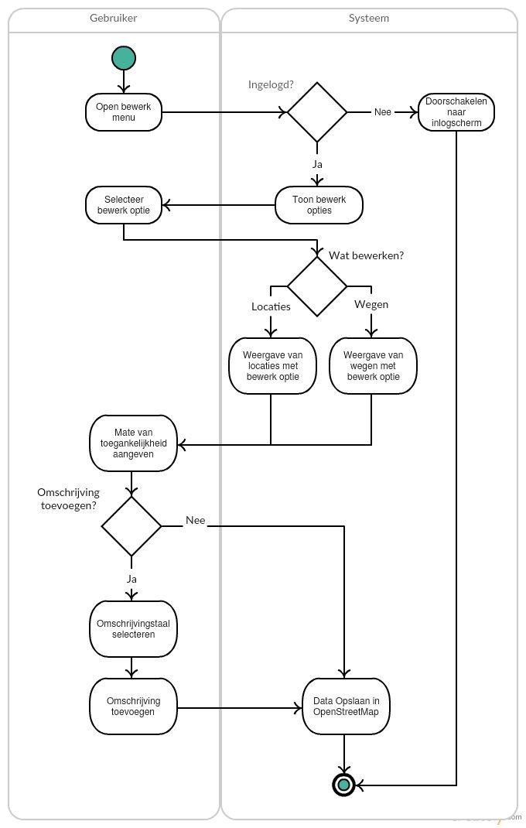

*Activiteitendiagram van bewerking OpenStreetMap data*

Bijlage 2 - Wireframes

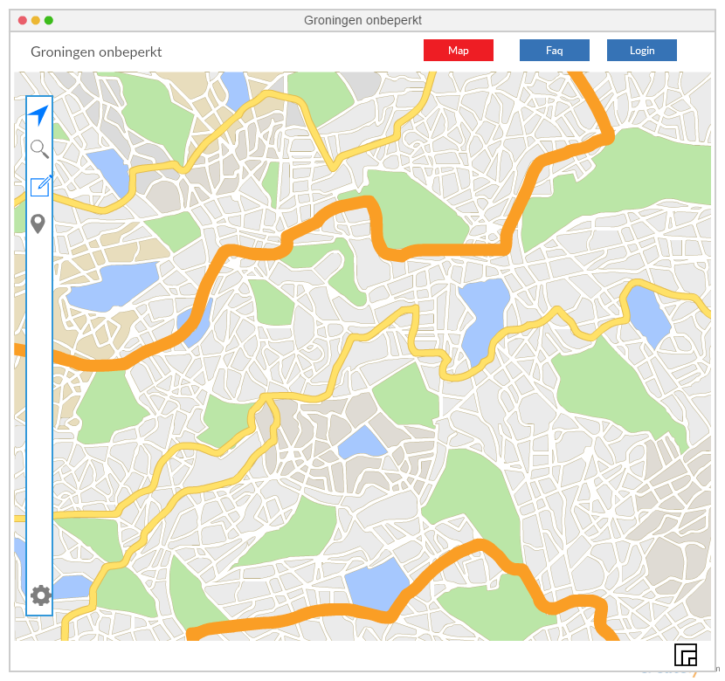 *Wireframe startpagina met ingeklapt menu*

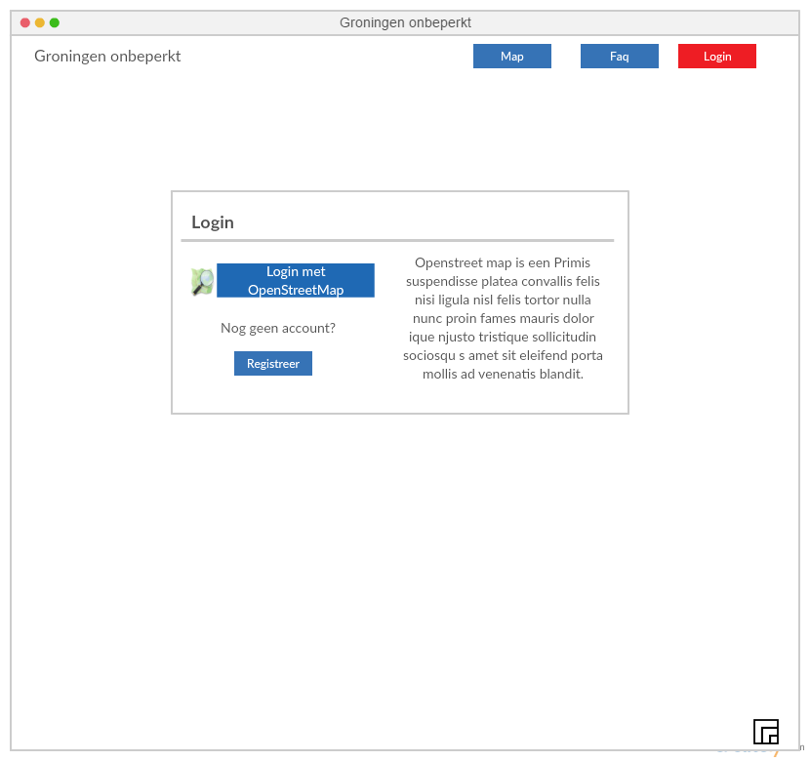

*Wireframe inlogpagina*

Bijlage 3 - Lijst met criteria voor rolstoeltoegankelijke routes

|  |  |  |
| --- | --- | --- |
| Weg Oppervlak | ● | Vast materiaal |
|  | ● | Weinig vibratie |
|  | ● | Verhoogde delen in het oppervlak max. 5 mm |
|  | ● | Veilig kan worden gebruikt in alle weersomstandigheden. |
|  | ● | Geen zacht zand of grind |
|  | ● | Geen gras of modder |
|  | ● | Niet onderbroken door grote wortels |
|  | ● | Geen grote oneffenheden |
| Helling | ● | Vrije breedte van minimaal 120 cm tussen leuningen en andere afwerking elementen |
|  | ● | Maximale hellingspercentage van 10% bij een helling van tot maximaal 1 meter en een hoogteverschil tot 10 cm |
|  | ● | Maximale hellingspercentage van 8,3% bij een helling van tot maximaal 3 meter en een hoogteverschil van 10 tot 25 cm |
|  | ● | Maximale hellingspercentage van  6,25% bij een helling van tot maximaal 8 meter en een hoogteverschil van 25 tot 50 cm |
|  | ● | Maximale hellingspercentage van 5% bij een helling van tot maximaal 10 meter en een hoogteverschil van meer dan 50 cm |
| Vrije doorgang | ● | Minimaal 90 cm breed |
| Stoeprand | ● | Hoogte kleiner dan 3 cm |

Bronnen:​http://wiki.OpenStreetMap.org/wiki/Wheelchair_routing

http://toegankelijkgebouw.be/Handboek/Niveauverschillen/Helling/tabid/256/Default.aspx http://www.batutrecht.nl/download/Voetpaden%20voor%20iedereen.pdf http://nullbarriere.de/din18024-1.HTML

Bijlage 4 - Interview resultaten

Interview met ervaringsdeskundige.

**Welke problemen kom je tegen bij het gebruik maken van de huidige routeplanners?**

*Hierbij heeft de ervaringsdeskundige enkele voorbeelden in de praktijk gegeven.*

*Wanneer hij een looproute op vraagt bij een routeplanner krijgt hij ook routes waar trappen in aanwezig zijn. Dit is voor rolstoelgebruikers niet toegankelijk en mogen absoluut niet in een route voorkomen.*

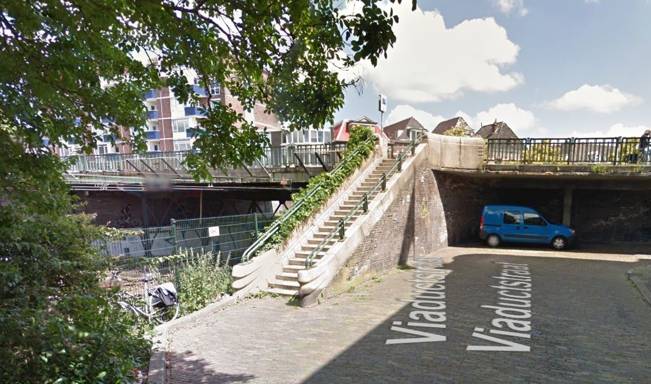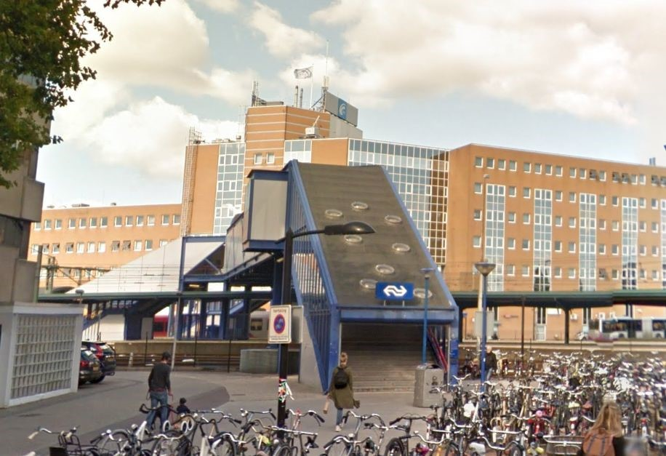

*Deze stoep loopt ter plaatse van de deur erg af, waardoor hij met zijn rolstoel erg scheef komt te staan. Dit is erg onprettig en risicovol voor een rolstoelgebruiker. De routeplanner zou zulke situaties duidelijk moeten maken.*

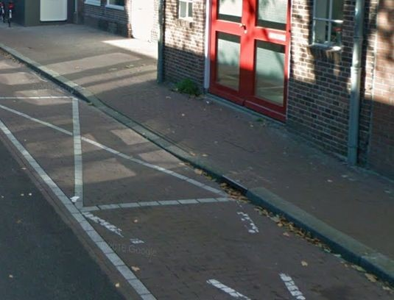

*Bij deze rotonde is er geen makkelijke oversteek voor rolstoelgebruikers. Om veilig over te steken zal een hele afstand moeten worden afgelegd. Een routeplanner mag er dus niet vanuit gaan dat je daar zo de weg kunt oversteken.*

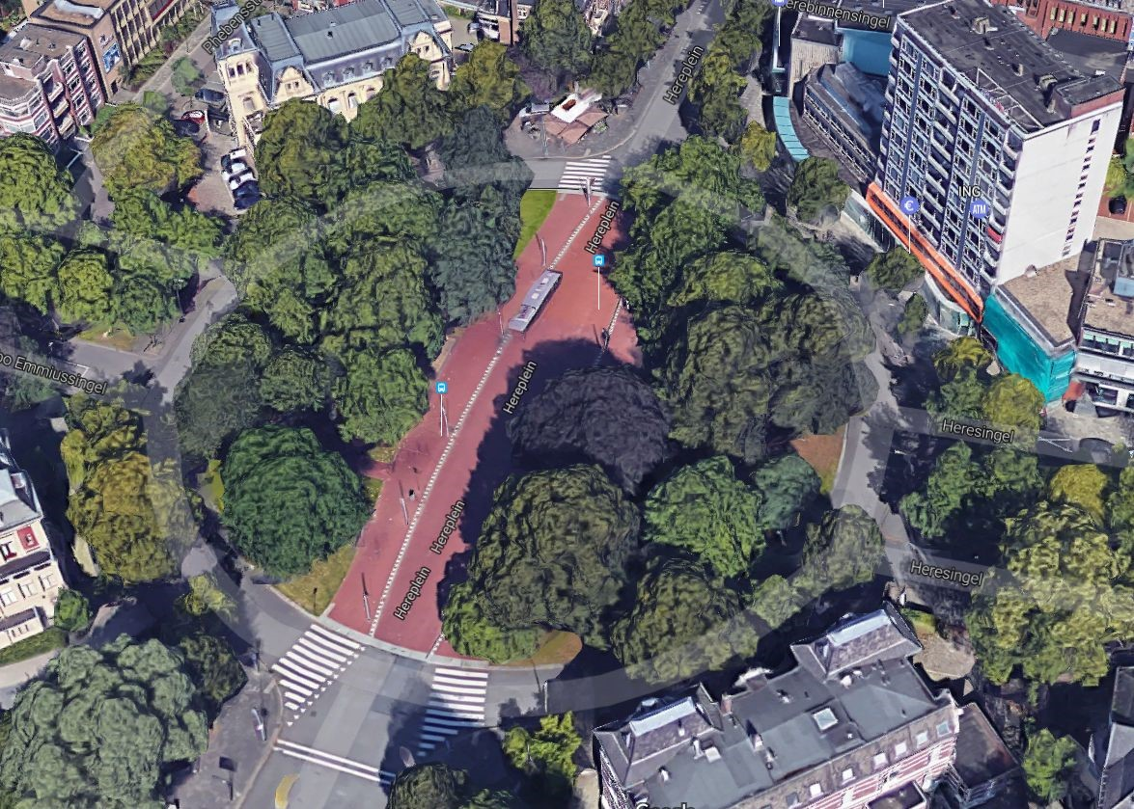

**Hoe bepaal je welke route je moet nemen in een onbekend gebied?**

*Momenteel gebruik ik Google Maps om routes te bepalen en Google streetview als aanvulling om situaties duidelijkere te kunnen bekijken.*

**Wat voor wegdek maakt het lastig of vervelend om met een rolstoel overheen te gaan en hoeveel heb je er voor over om het te vermijden?**

*Het antwoord is verwerkt in onderstaande tabel. Bij Commentaar staat in enkele gevallen het gewicht vermeld. Hiermee wordt de mate van begaanbaarheid en aangenaamheid mee aangegeven. Het gewicht gaat van 0 tot 1, waarbij 0 zeer slecht is en 1 zeer goed. Hoe lager het gewicht hoe meer de route planner deze wegen probeert te omzeilen.*

|  |  |  |  |
| --- | --- | --- | --- |
| Tag | Omschrijving | Afbeelding | Commentaar |
| asphalt | **Asfalt** |  | Prima begaanbaar |

|  |  |  |  |
| --- | --- | --- | --- |
| cobbleston e | **Kinderkopjes**​: 'Cobblestone' wordt gebruikt als algemene term voor bestrating in natuursteen. Dat kunnen zowel onregelmatige keien zijn als vierkant gekapte, platte kasseien. Omdat onderstaande waarden  **surface**​=cobblestone:flattened en ​**surface**​=sett bedoeld zijn voor oppervlakken bestaande uit regelmatig gekapte en platte natuurstenen, blijft **surface**​=cobblestone over voor onregelmatig gevormde natuurlijke stenen met een rondere bovenkant, waardoor er een oneffen, moeilijk te begaan en te berijden oppervlak gevormd wordt. |  | Kinderkopjes zijn voornamelijk door de  trillingen erg  vervelend om overheen te rijden. Wanneer een rolstoel kleine wielen voor heeft (zoals bij een handrolstoel) kan de begaanbaarheid helemaal lastig worden.  Gewicht: 0,2 |
| cobbleston e:flattened | **Platines of Platte kasseien** zijn natuurstenen met een heel vlakke bovenkant waardoor er een vlak oppervlak ontstaat. |  | Prima begaanbaar. |
| sett | **Rechthoekig gekapte kasseien**​ Oppervlak van regelmatig gekapte rechthoekige (of vierkante) natuurstenen. |  | Begaanbaar maar  door de trillingen erg vervelend om overheen te gaan.  Gewicht: 0,6 |
| concrete | **Beton**​. Een groot, doorlopend (ter plaatse) gegoten oppervlak van beton. |  | Prima begaanbaar |

|  |  |  |  |
| --- | --- | --- | --- |
| concrete:p lates | **Betonplaten**​ Oppervlak van betonnen platen, met smalle zijde achter elkaar geplaatst, met eventueel zand of teer in de voegen. Inclusief prefab vloerplaten |  | Prima begaanbaar |
| concrete:l anes | **Betonsporen**​ Tweesporenweg in beton met een strook gras of grond in het midden. Door de spoorbreedte hebben vierwielige voertuigen beton onder al hun wielen. |  | Als de breedte van een spoor groter is dan 90 cm is dit prima begaanbaar. |
| paving_sto nes | **Straatstenen uit beton/baksteen**​: klinkers, betonklinkers en -stoeptegels. Ze hebben een gelijkmatige, regelmatige vorm waardoor ze gelegd kunnen worden met een smalle tussenvoeg. Vaak toegepast in voetgangers- of verkeersluwe zones omdat ze minder geschikt zijn voor zwaar verkeer. |  | Prima begaanbaar |
| metal | **Metaal**​ vindt men bijvoorbeeld in bruggen, of als tijdelijke weg over een zachte ondergrond  (bijvoorbeeld op bouwwerven). |  | Prima begaanbaar. |

|  |  |  |  |
| --- | --- | --- | --- |
| metal_grid | **Metaalroosters**​ Metalen roosters worden vaak gebruikt als oppervlak bok bruggen in industriële stijl en voor trappen. Bij nat weer kunnen ze erg glad worden, vooral voor fietsen. Door hun scherpe randen en het doorkijkeffect kunnen ze als oppervlak minder geschikt zijn voor honden. |  | Prima begaanbaar. |
| wood | **Hout**​ Gebruikt voor bruggen en vlonderpaden, houtpaden of knuppelpaden door drassig gebied. |  | Prima begaanbaar. |
| **Onverhard** | | |  |
| unpaved | **Onverhard**​: is een algemene omschrijving voor een onverharde wegen met een losse wegbedekking, gaande van verdichte steenslag tot aarde. ​*Deze waarde geeft een ruwe omschrijving; gebruik indien mogelijk een preciezere waarde.* |  | Niet begaanbaar |
| compacte  d | **Aangestampt**​ Een mix van groffere (zoals steenslag) en fijnere delen (zoals zand) en eventueel een nog fijner vulmateriaal, gecompacteerd met een zware roller en daardoor stabieler dan losse steenslag. De kwaliteit van dit type weg komt net na asfalt, beton en straatstenen. |  | Begaanbaar maar geen voorkeur.    Gewicht: 0,9 |

|  |  |  |  |
| --- | --- | --- | --- |
| fine_grave  l | **Fijne steenslag of Split**​ Een meerlagige ondergrond van grover grind of steenslag met een bovenlaag van fijne steenslag of split. Goed begaanbaar voor voetgangers en joggers of om te fietsen. Indien de bovenlaag verweerd is of als losse steenslag het gaan bemoeilijkt moet dit getagd worden als **surface**​=gravel. |  | Begaanbaar. Mocht het wegdek een behoorlijke ronding hebben dan zou een opmerking of de tag ‘wheelchair=limited’ op zijn plaats zijn.  Gewicht: 0,9 |
| gravel | **Steenslag**​, losse hoekige, gebroken natuursteen van grover formaat. |  | Niet begaanbaar |
| pebblesto ne | **Grind**​. Losse kiezel, erosieproduct van gesteenten, ooit meegevoerd door rivieren en de branding en daardoor afgerond. Verschillende grootte (ca. 5-50mm). |  | Het is normaal niet begaanbaar, maar mocht het echt noodzakelijk zijn dan zou het moeten lukken.  Gewicht: 0,1 |
| sand | **Zand**​ Los materiaal van zeer kleine stukje steen (korrels van minder dan 2mm). |  | Niet begaanbaar |

|  |  |  |  |
| --- | --- | --- | --- |
| dirt | Wegen in het losse materiaal van de omgeving, zonder enige verbetering, en daardoor gevoelig voor erosie (meestal ongelijk) en weersinvloeden: van erg modderig bij nat weer tot hard bij droogte. |  | Niet begaanbaar |
| earth | Onbedekt oppervlak, natuurlijk gevormd door de passage van mensen en dieren. Duplicaat van ​**surface**​=ground en **surface**​=dirt. |  | Niet begaanbaar |
| mud | **Modder, Slijk**​ zoals **surface**​=ground waarbij de wegen in bepaalde seizoenen ook nat en modderig kunnen maar bij 'mud' zijn de wegen bijna voortdurend nat en modderig met een beperkte draagkracht. |  | Niet begaanbaar |
| grass | **Gras**​ Met gras begroeide grond. |  | Niet begaanbaar |
| grass_pav  er | **Grastegels**​ Open tegels van beton of kunststof met gaten waardoor gras kan groeien en regenwater in de grond kan dringen. De structuur van de tegels biedt draagvermogen waardoor ze gebruikt worden voor parkings en voor noodwegen. |  | Het is vervelend om te berijden, maar wel te doen.  Gewicht: 0,6 |
| woodchips | **Houtsnippers**​ gehakseld hout als wegbedekking |  | Het is normaal niet begaanbaar, maar mocht het echt noodzakelijk zijn dan zou het moeten lukken.  Gewicht: 0,1 |
| cattle_grid | **Veerooster** ​rooster dat is aangebracht in het wegdek om te voorkomen dat vee een gebied binnenkomt of verlaat |  | Niet toegankelijk |

|  |  |  |  |
| --- | --- | --- | --- |
| Algemeen | Width | > 0.9 m | 0.9 meter is een prima afmeting. |

**Zijn jouw antwoorden representatief voor alle rolstoelgebruikers of verwacht je dat hier wel degelijk verschil in zit? Zoja op welke vlakken?**

Hier zit wel verschil in, zo kunnen obstakels lastiger te nemen zijn wanneer je kleine voorwielen hebt in plaats van grote zoals ik heb. Maar dat is per rolstoel verschillend en daarom zou de routeplanner ook aan moeten geven ,waarom er een andere route wordt gegeven. Zodat de persoon zelf kan bepalen of hij of zij er langs kan.

**Wat zou volgens jou een routeplanner voor rolstoelgebruikers moeten bevatten?**

* Opmerkingen over bijzonderheden. (bv. behoorlijke ronding in wegdek.) - De mogelijkheid om aan te geven welke obstakels wel of niet te nemen zijn.
* Duidelijkheid waarom niet de kortste route is gegeven.

Bijlage 5 - OpenStreetMap Oauth protocol

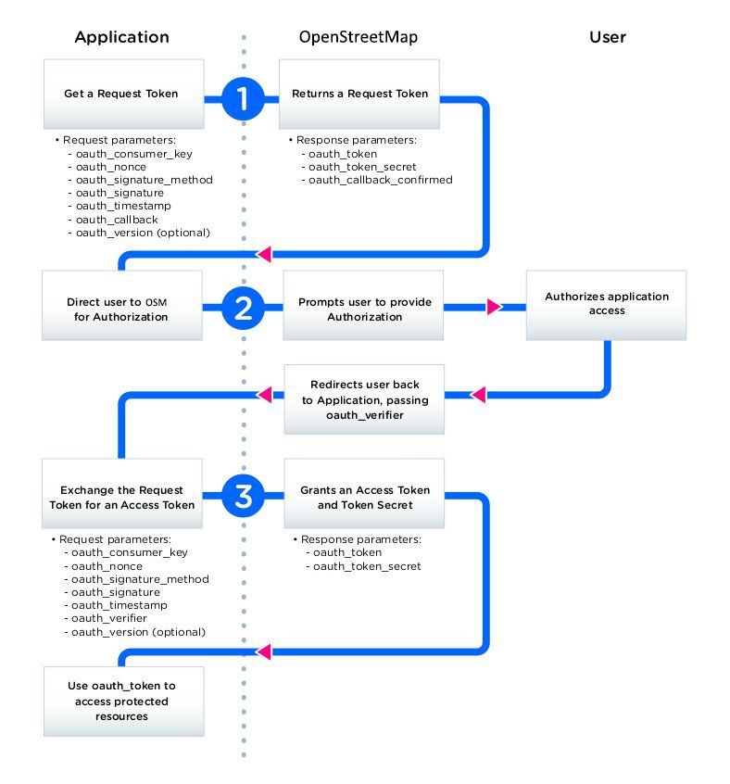

Bijlage 6 - OpenStreetMap Changeset protocol

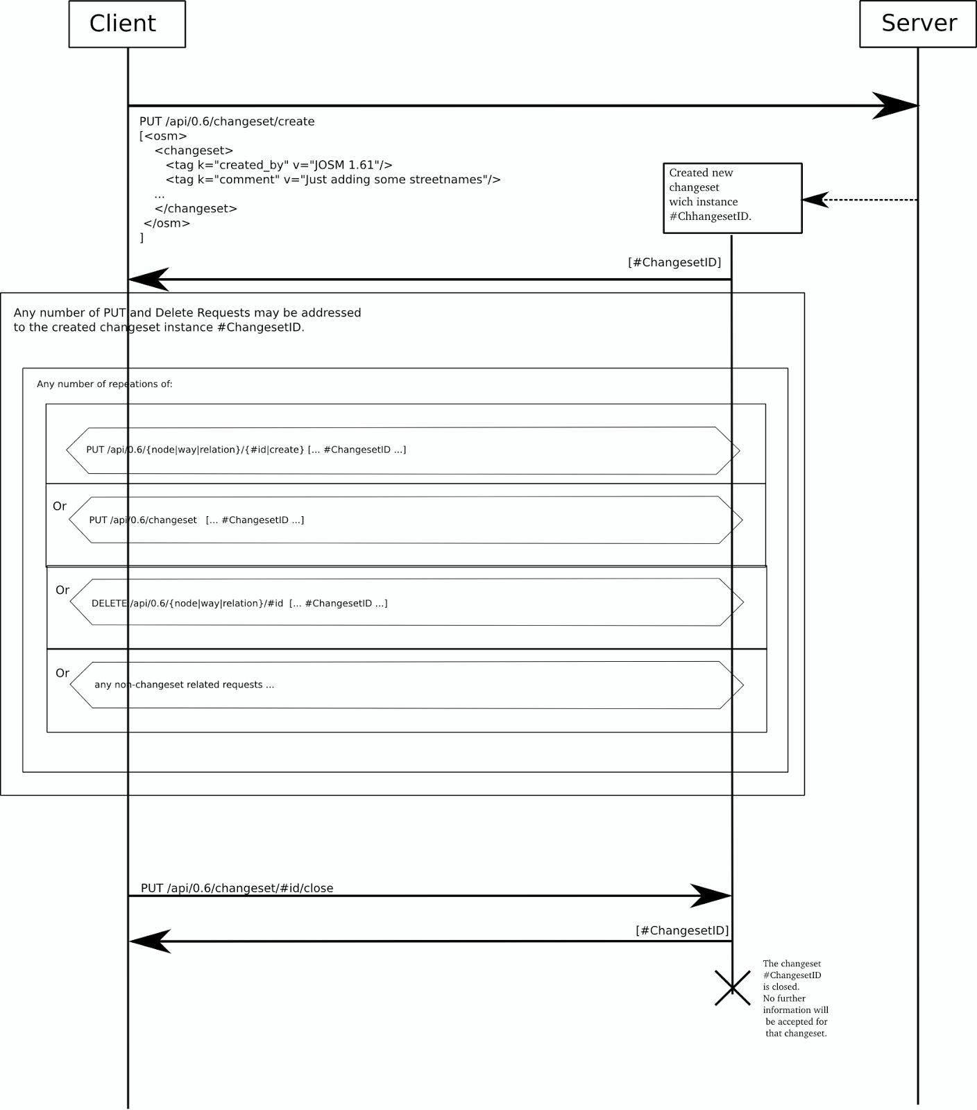

Bron: http://wiki.openstreetmap.org/w/images/6/67/OSM_API0.6_Changeset_successful _creation_V0.1.png